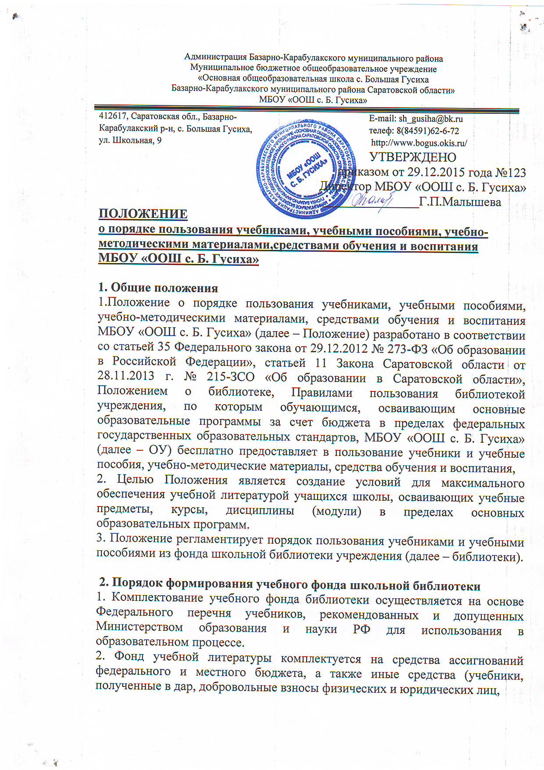 иных источников, не запрещённых законодательством Российской Федерации.) в пределах федеральных государственных образовательных стандартов.
3. Формирование учебного фонда библиотеки производится с учётом имеющегося фонда, требований современных учебных программ, перспективного учебного плана, концепции развития учреждения.
4. Непосредственное руководство и контроль за работой по созданию и своевременному пополнению библиотечного фонда школьных учебников осуществляет руководитель ОУ.
5. При организации комплектования учебного фонда учитывается учебно-методическое обеспечение из одной предметно-методической линии.
6. Процесс работы по формированию фонда учебной литературы включает следующие этапы:
- работа педагогического коллектива с Федеральным перечнем учебников, рекомендованных (допущенных) к использованию в образовательных учреждениях.
- подготовка перечня учебников, планируемых к использованию в новом учебном году.
- предоставление перечня учебников педагогическому совету на согласование и утверждение.
- составление списка заказа учебников и учебных пособий на следующий учебный год
- заключение договора с поставщиком о закупке учебной литературы.

3. Система обеспечения учебной литературой
1. Порядок доступа к использованию фонда учебной литературы и другой библиотечной продукции, перечень основных услуг и условия их предоставления определяются Положением о библиотеке и правилами пользования библиотекой.
2. Учебники из фонда библиотеки выдаются обучающимся в зависимости от срока их изучения: одного года изучения - на учебный год, несколько лет изучения – на несколько лет.
3. Комплект учебников для учащихся 1-4 классов выдаётся классным руководителям. Обучающимся 5-11 классов учебники выдаются каждому персонально под роспись обучающегося или родителя (законного представителя) и выдача отмечается в ведомости класса или формуляре читателя.
4. При организации образовательного процесса на основной и старшей ступени общего образования возможно использование учебников не ранее пятилетнего срока от текущего года при условии их соответствия федеральному компоненту государственного стандарта общего образования, реализуемым образовательным программам и хорошего физического состояния.
5. Обеспечение учебниками педагогических работников производится при их наличии в библиотеке.
6. Обучающиеся, прибывшие в течение учебного года из других образовательных учреждений, обеспечиваются учебниками из фонда библиотеки в случае их наличия. Допускается частичное приобретение учебников по согласованию с родителями за их счёт.
7. Учебно-методические пособия и материалы: рабочие тетради, прописи, дидактический материал, учебники и учебные пособия для элективных курсов, приобретаются родителями (законными представителями) за свой счёт.
8. В случае перехода обучающихся в течение учебного года в другое ОУ учебники сдаются в библиотеку.
9. Учебники выдаются и принимаются в библиотеке согласно графику, утвержденному руководителем ОУ.
10. Выдача учебников на предстоящий учебный год производится библиотекарем в августе, начале сентября текущего года. Приём учебников производится в конце учебного года по графику составленному заведующей библиотекой (библиотекарем).
11. Информация о перечне учебников, планируемых к использованию в новом учебном году, о системе обеспечения учебниками доводится до сведения обучающихся и их родителей (законных представителей).
12. На сайте учреждения для родителей размещается информация о порядке обеспечения учебниками в предстоящем учебном году; правилах пользования учебниками из фонда библиотеки; перечне учебников, по которым будет осуществляться образовательный процесс.

4. Ответственность учреждения
1. Учебно-методическая литература для организации образовательного процесса в соответствии с образовательной программой утверждается учебным планом.
2. Директор ОУ несет ответственность за:
- соответствие используемых в образовательном процессе учебников и учебных пособий федеральному перечню учебников, рекомендованных (допущенных) Министерством образования и науки Российской Федерации к
использованию в образовательном процессе.
3. Заместитель директора по учебно-воспитательной работе несет ответственность за:
- соответствие фонда учебной и программно-методической литературы по реализуемым программам и учебному плану,
- определение списка учебников и учебных пособий в соответствии с федеральным перечнем учебников, рекомендованных или допущенных к использованию в образовательном процессе при реализации образовательных программ общего образования,
- осуществление контроля за использованием педагогическими работниками в ходе образовательного процесса учебных пособий и материалов, учебников в соответствии с образовательной программой.
4. Заведующий библиотекой (библиотекарь) несет ответственность за:
- достоверность информации об имеющихся в фонде библиотеки школы учебниках и учебных пособиях;
- оформление заявки на учебники и учебные пособия в соответствии с реализуемыми школой образовательными программами,
- достоверность информации об обеспеченности учебниками и учебными пособиями обучающихся на начало учебного года.
- инвентаризацию библиотечного фонда учебников, учет учебников, их сохранность,
5. Классные руководители несут ответственность за сохранность учебной литературы, выданной обучающимся.

5. Права, обязанности и ответственность обучающихся, пользующихся фондом учебной литературы библиотеки
1. Обучающиеся имеют право:
- пользоваться учебниками из фонда учебной литературы библиотеки;
- получать необходимую информацию;
- о необходимых учебниках и учебных пособиях, входящих в комплект учебной литературы на предстоящий учебный год;
- о числе учебников, имеющихся в фонде учебной литературы библиотеки,
- получать во временное пользование из фонда библиотеки учебники и учебные пособия;
- обращаться для разрешения конфликтной ситуации к руководителю ОУ.
2. Обучающиеся обязаны:
- соблюдать правила пользования библиотекой;
- бережно относиться к учебникам и учебным пособиям, полученным из фонда библиотеки (не делать в них пометок, подчеркиваний, не вырывать, не загибать страниц и т.д.);
- возвращать в библиотеку учебники в строго установленные сроки;
3. Обучающиеся несут ответственность за обеспечение сохранности учебников и учебных пособий, полученных из фонда учебной литературы библиотеки. Если учебник утерян или испорчен, родители (законные представители) возмещают нанесенный ущерб в соответствии с Правилами пользования библиотекой, Положением о библиотеке, заменяя его учебником, признанным библиотекой равноценным.

6. Учет фонда учебников
1. Учет библиотечного фонда учебников служит основой для обеспечения сохранности фонда учебников, правильного его хранения и использования, контроля за наличием и движением учебников.
2. Фонд учебной литературы учитывается и хранится отдельно от основного фонда библиотеки.
3. Для контроля за сохранностью учебников проводятся рейды по классам в соответствии с планом работы библиотеки.
4. Все операции по учету библиотечного фонда школьных учебников проводит заведующий библиотекой (библиотекарь).
5. Учет библиотечного фонда учебников осуществляется в следующих документах: «Книге суммарного учета» (далее – КСУ), «Картотеке учебников», «Тетради учета учебных материалов временного хранения».
6. Суммарный учет всех видов документов, поступающих или выбывающих из фонда библиотеки, осуществляется в КСУ в трех частях:
1 часть – «Поступление в фонд»;
2 часть – «Выбытие из фонда»;
3 часть – «Итоги движения фонда».
7. Выбытие учебников из фонда оформляется актом об исключении и отражается в КСУ и картотеке учебников.
8. Взамен утерянных учебников принимаются другие учебники, используемые в образовательном процессе, и равноценные утерянным.
9. Акты на списание учебников составляются в двух экземплярах, визируются комиссией по списанию материальных ценностей и утверждаются директором учреждения. Один экземпляр передается в бухгалтерию, второй хранится в библиотеке.
10. Сведения о выбывших учебниках регистрируются в соответствующих графах второй части КСУ.
11. Документы, в которых осуществляется учет фонда учебной литературы, подлежат постоянному хранению как документы строгой отчетности.

7. Порядок внесения изменений в положение и прекращения его действия
7.1.Положение вступает в силу со дня утверждения руководителем образовательного учреждения, и действуют до его отмены.
7.2. В настоящее Положение могут коллегиальными органами МБОУ «ООШ с. Б. Гусиха» вноситься изменения и дополнения, вызванные изменением законодательства и появлением новых нормативно-правовых документов.
7.3. Измененная редакция Положения вступает в силу после утверждения ее руководителем образовательного учреждения.
7.4. Настоящее Положение прекращает свое действие при реорганизации или ликвидации МБОУ «ООШ с.Б. Гусиха».

РАССМОТРЕНО | РАССМОТРЕНО | РАССМОТРЕНО
протокол заседания совета | протокол заседания совета | протокол заседания
обучающихся от 28.12.2015г №3 | родителей от 28.12.2015г №3 | педагогического совета от 29.12.2015 №3

